2.1.2 钠的几种化合物
(30分钟 100分)
班级 姓名 成绩

【课时目标】

基础  达标 | 掌握氧化钠、过氧化钠、碳酸钠及碳酸氢钠等钠的化合物的物理性质及化学性质
素养  突破 | 通过实验设计,掌握控制实验条件的方法

【课时必刷】
A级 基础训练题
1.(7分)如图所示,两圆圈相交的部分表示圆圈内的物质相互发生的反应。其中不属于氧化还原反应的是 ( )
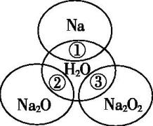
A.反应① B.反应②
C.反应③ D.反应①②
2.(7分)下列物质的俗名与其化学式不相符的是 ( )
A.火碱——NaOH
B.胆矾——CuSO₄
C.小苏打——NaHCO₃
D.生石灰——CaO
3.(7分)某同学用洁净的铂丝蘸取某无色溶液在酒精灯外焰上灼烧,火焰呈黄色,通过该实验现象,下列对该溶液中存在的金属离子的判断正确的是 ( )
A.只有Na⁺
B.可能有Na⁺,也可能有K⁺
C.一定有K⁺
D.一定有Na⁺,可能有K⁺
4.(7分)下列实验装置不能达到相应实验目的的是 ( )
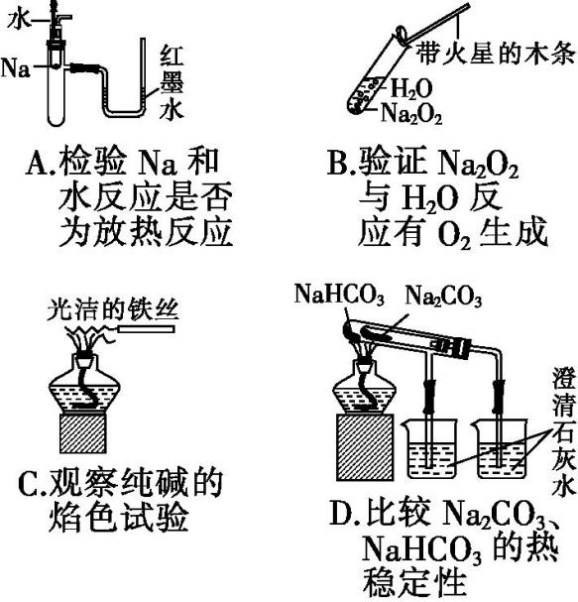
5.(7分)SO₂、NO₂均能与Na₂O₂反应,其反应的化学方程式分别为①Na₂O₂+SO₂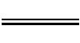Na₂SO₄,②Na₂O₂+2NO₂2NaNO₃。下列说法正确的是 ( )
A.Na₂O₂属于碱性氧化物
B.反应①中被氧化的元素为硫
C.反应②中还原剂与氧化剂的化学计量数之比为1∶2
D.根据上述反应可以推知2Na₂O₂+2N₂O₃4NaNO₂+O₂
6.(7分)下列离子方程式书写正确的是 ( )
A.钠粒投入硝酸镁溶液中:2Na+Mg²⁺2Na⁺+Mg
B.过氧化钠投入稀硫酸中:Na₂O₂+2H⁺2Na⁺+O₂↑+H₂O
C.石灰乳与碳酸钠溶液反应:Ca²⁺+C$O_{3}^{2−}$CaCO₃↓
D.少量NaHCO₃溶液与Ba(OH)₂溶液混合:HC$O_{3}^{\text{-}}$+Ba²⁺+OH⁻BaCO₃↓+H₂O
B级 素养提升题
7.(7分)已知①中盛有一定量的碳酸钠溶液,根据如图所示的实验过程,下列说法正确的是 ( )
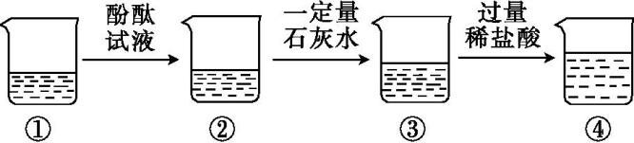
A.②中溶液为无色
B.③中溶液的溶质组成有2种情况
C.④中溶液的溶质除酚酞外,还有3种
D.加入过量稀盐酸后,④中只观察到沉淀消失,产生大量气泡
8.(18分)物质类别和核心元素的价态是学习元素及其化合物性质的两个重要认识视角。下图为钠及其化合物的“价-类”二维图,请回答下列问题:
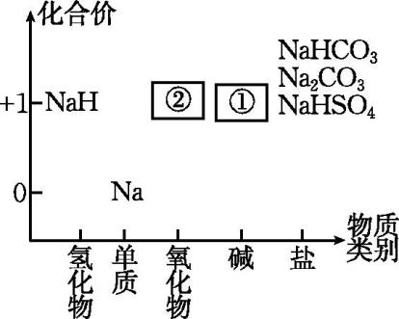
(1)NaH中H元素的化合价是 ,能与水反应产生H₂,写出该反应的化学方程式: 。
(2)已知物质②是碱性氧化物,其化学式为 ,写出②与NaHSO₄溶液反应的离子方程式: 。
(3)鉴别相同浓度的NaHCO₃溶液和Na₂CO₃溶液的方法是 (填字母)。
A.加入澄清石灰水
B.加入BaCl₂溶液
C.逐滴加入相同浓度的稀盐酸
(4)将2.3 g Na投入97.8 g水中充分反应,反应后溶液的溶质质量分数是 。
9.(15分)现有一定量含有Na₂O杂质的Na₂O₂试样,用下图所示实验装置测定Na₂O₂试样的纯度(通过CO₂与样品反应后生成O₂的量测定Na₂O₂的含量)。回答下列问题:
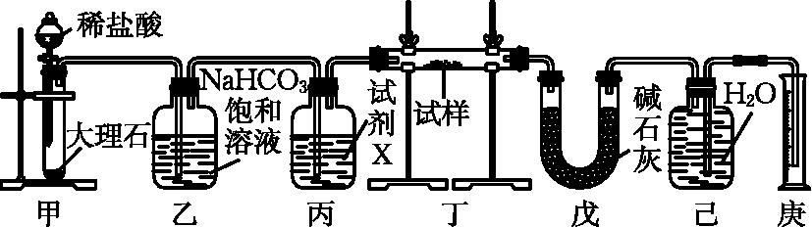
(1)写出装置甲中发生反应的离子方程式: 。
(2)装置乙的作用是 。
(3)试剂X是 。
(4)装置戊中碱石灰的主要作用是 。
(5)已知装置丁中试样的质量为19.5 g,装置庚中测得所得O₂的体积为2286 mL(氧气的密度为1.4 g·L⁻¹)。则试样中Na₂O₂的质量分数为 (保留两位有效数字)。
C级 情境创新题
10.(18分)侯氏制碱法是我国化学工程专家侯德榜于1943年独立发明的,它打破了当时外国的技术封锁。某化学小组模拟侯氏制碱法,以NaCl、NH₃、CO₂和水等为原料以及如图所示装置制取NaHCO₃,反应的化学方程式为NH₃+CO₂+H₂O+NaClNaHCO₃↓+NH₄Cl,然后再将NaHCO₃制成Na₂CO₃。
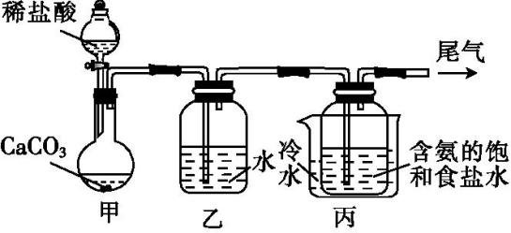
(1)装置乙的作用是 。
(2)由装置丙中产生的NaHCO₃制取Na₂CO₃时,需要进行的实验操作有 、洗涤、灼烧。NaHCO₃制取Na₂CO₃的化学方程式为 。
(3)侯氏制碱法制取NaHCO₃时,应先通NH₃,后通CO₂,目的是 。

参 考 答 案
1.B 解析:反应②为Na₂O+H₂O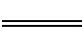2NaOH,该反应属于非氧化还原反应,B项正确。
2.B 解析:火碱是指NaOH,A项不符合题意;胆矾是指CuSO₄·5H₂O,B项符合题意;小苏打是指NaHCO₃,C项不符合题意;生石灰是指CaO,D项不符合题意。
3.D 解析:钠元素的焰色为黄色,钾元素的焰色为紫色,观察钾元素的焰色时必须透过蓝色钴玻璃。根据题中现象只能确定有Na⁺,而不能确定K⁺是否存在,D项正确。
4.D 解析:若Na与水的反应是放热反应,则放出的热量使空气膨胀,导致U形管中的红墨水左边液面下降,右边液面上升,A项不符合题意; Na₂O₂与H₂O反应生成的O₂能使带火星的木条复燃,B项不符合题意;进行焰色试验可以用光洁无锈的铁丝或铂丝蘸取待测溶液,然后在酒精灯的火焰上灼烧,若观察到火焰呈黄色,就证明纯碱中含有钠元素,C项不符合题意;比较Na₂CO₃、NaHCO₃的热稳定性,应该把NaHCO₃放在内管,把Na₂CO₃放在外管,D项符合题意。
5.B 解析:Na₂O₂属于过氧化物,A项错误;反应①中硫元素的化合价由+4升高到+6,被氧化,B项正确;反应②中还原剂是NO₂,氧化剂是Na₂O₂,所以二者化学计量数之比为2∶1,C项错误;根据题述反应可知N₂O₃中的氮不是最高价,反应不产生氧气,D项错误。
6.D 解析:钠粒投入硝酸镁溶液中,钠先与水反应生成氢氧化钠和氢气,氢氧化钠再与硝酸镁反应生成氢氧化镁沉淀,A项错误;过氧化钠投入稀硫酸中,反应的离子方程式为2Na₂O₂+4H⁺4Na⁺+O₂↑+2H₂O,B项错误;石灰乳与碳酸钠溶液反应的离子方程式为Ca(OH)₂+C$O_{3}^{2−}$CaCO₃↓+2OH⁻,C项错误;少量NaHCO₃溶液与Ba(OH)₂溶液混合:HC$O_{3}^{\text{-}}$+Ba²⁺+OH⁻BaCO₃↓+H₂O,D项正确。
7.C 解析:碳酸钠溶液能使酚酞变红,A项错误;③中溶液的溶质组成有碳酸钠、酚酞、氢氧化钠,或酚酞、氢氧化钠,或酚酞、氢氧化钠、氢氧化钙,共有3种情况,B项错误;④中溶液的溶质除酚酞外,还有氯化钠、氯化钙、氯化氢,C项正确;加入过量稀盐酸后,④中观察到沉淀消失,产生大量气泡,溶液由红色变为无色,D项错误。
8.(1)-1;NaH+H₂ONaOH+H₂↑
(2)Na₂O;Na₂O+2H⁺2Na⁺+H₂O
(3)BC
(4)4%
9.(1)CaCO₃+2H⁺Ca²⁺+CO₂↑+H₂O
(2)除去CO₂中的HCl
(3)浓硫酸
(4)除去没有反应完的CO₂(或除去O₂中混有的CO₂杂质)
(5)80%
10.(1)吸收HCl
(2)过滤;2NaHCO₃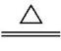Na₂CO₃+H₂O+CO₂↑
(3)增大二氧化碳的溶解度

